**LiquidFiles.** Получение файлов. Getting files.

1. Пройдите по ссылке в письме. **Go to the link in email**

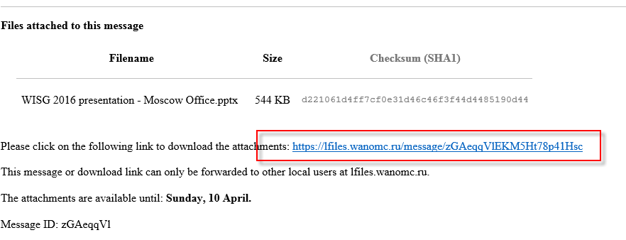

1. Введите Ваш адрес почты на который пришло сообщение. **Enter your e-mail address which the message arrived** 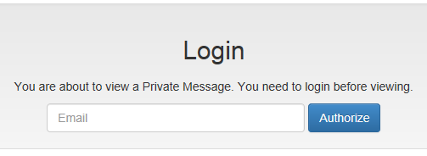
2. После нажатия кнопки Authorize Вам на почту придет письмо-подтверждение с кодом доступа. Скопируйте код и вставьте в поле. Нажмите кнопку Validate Email. **After pressing the Authorize button, you will receive a letter in the mail confirmation with an access code.** **Copy the code below and paste it into the field. Click Validate Email**.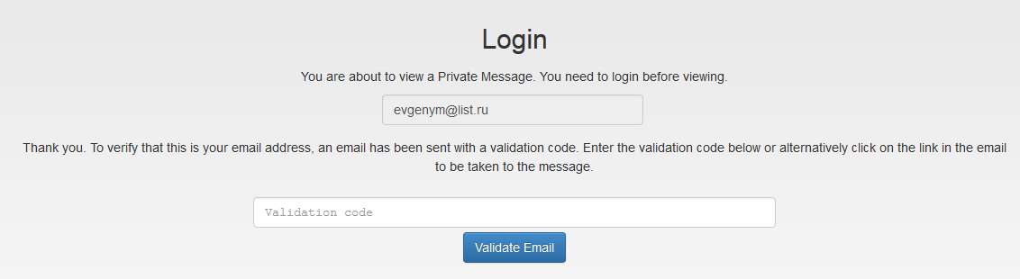
3. Либо пройдите по ссылке в письме с кодом подтверждения. **Either click on the link in the email with a confirmation code.** 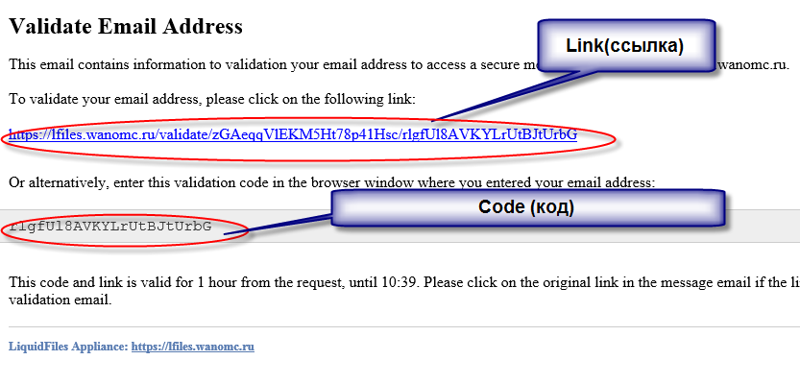
4. Скачайте файлы нажав на ссылку. **Download files use link on page.** 